Коронавирус – заболевание, влияющее на дыхательную систему человека.

Откуда взялся коронавирус?
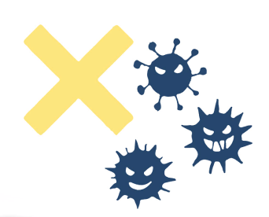
Распространение вируса COVID–19 началось с китайского города Ухань. В прошлом году там произошла мощная вспышка этого заболевания. По последним данным сегодня в мире выявлено около 5,4 млн. случаев заражения коронавирусом.
Важно: в России 9 160 590 человек прошли тесты на коронавирус. К счастью, большинство проб не подтвердились. Заболели 370 680, а 142 208 пациентов уже выздоровели.

Как передается коронавируc
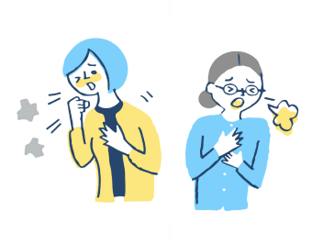
Воздушно-капельным путем (кашель и чихание). Контактным путём (через прикосновения).
Вирус может передаваться через поручни в метро, дверные ручки и другие поверхности.

Симптомы и признаки коронавируса у человека
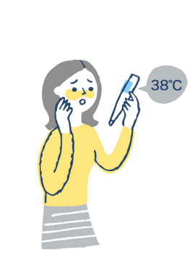
Важно: Похожие симптомы встречаются у пациентов с ОРВИ или гриппом. При их обнаружении необходимо незамедлительно обратиться к врачу для получения медицинской помощи и исключения коронавируса.
- Высокая температура;
- Затрудненное дыхание;
- Чихание, кашель и заложенность носа;
- Боли в мышцах и в груди;
- Головная боль и слабость;
- Возможна тошнота, рвота и диарея.
Оставайтесь дома и обратитесь к врачу, если:
- — Вы контактировали с заразившимся COVID-19;
- — Вернулись из страны, где идет вспышка болезни;
- — Если у вас повышенная температура, кашель и одышка.
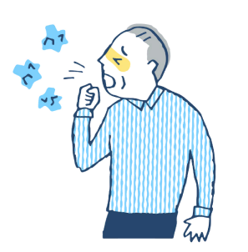

Профилактика коронавируса:
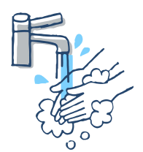

Мойте руки
Всегда мойте руки: когда приходите на работу или возвращаетесь домой. Для профилактики также подойдут влажные салфетки или дезинфицирующие растворы.
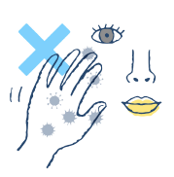

Не трогайте лицо руками
Не подносите руки к носу и глазам. Быстрее всего вирус попадает в организм через слизистую оболочку. Когда чихаете всегда прикрывайтесь платком.

Избегайте больших скоплений людей
Избегайте ненужных поездок и не ходите в места массового скопления людей.
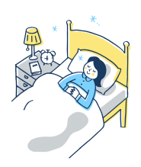

Отмените путешествия
На время, пока разные страны мира борются с корона вирусом, не следует путешествовать заграницу. В особенности туда, где ситуация с коронавирусом крайне тяжелая.

Как правильно носить маску?
Маски могут иметь разную конструкцию. Они могут быть одноразовыми или могут применяться многократно. Есть маски, которые служат 2, 4, 6 часов. Стоимость этих масок различная, из-за различной пропитки. Но нельзя все время носить одну и ту же маску, тем самым вы можете инфицировать дважды сами себя. Какой стороной внутрь носить медицинскую маску — непринципиально.
Чтобы обезопасить себя от заражения, крайне важно правильно ее носить:
- — обычную медицинскую маску необходимо менять каждые 2 часа
- — маска должна тщательно закрепляться, плотно закрывать рот и нос, не оставляя зазоров;
- — старайтесь не касаться поверхностей маски при ее снятии, если вы ее коснулись, тщательно вымойте руки с мылом или спиртовым средством;
- — влажную или отсыревшую маску следует сменить на новую, сухую;
- — не используйте вторично одноразовую маску;
- — использованную одноразовую маску следует немедленно выбросить в отходы.
При уходе за больным, после окончания контакта с заболевшим, маску следует немедленно снять. После снятия маски необходимо незамедлительно и тщательно вымыть руки.
Маска уместна, если вы находитесь в месте массового скопления людей, в общественном транспорте, а также при уходе за больным, но она нецелесообразна на открытом воздухе.
Во время пребывания на улице полезно дышать свежим воздухом и маску надевать не стоит. Вместе с тем, медики напоминают, что эта одиночная мера не обеспечивает полной защиты от заболевания. Кроме ношения маски необходимо соблюдать другие профилактические меры.

Что делать в случае заболевания ОРВИ?
Оставайтесь дома и срочно обращайтесь к врачу. Следуйте предписаниям врача, соблюдайте постельный режим и пейте как можно больше жидкости.

Какие осложнения могут быть у коронавирусной инфекции?
Среди осложнений лидирует вирусная пневмония. Ухудшение состояния при вирусной пневмонии идёт быстрыми темпами, и у многих пациентов уже в течение 24 часов развивается дыхательная недостаточность, требующая немедленной респираторной поддержки с механической вентиляцией лёгких. Быстро начатое лечение способствует облегчению степени тяжести болезни.

Что делать, если в семье кто-то заболел ОРВИ?
- — Вызовите врача.
- — Выделите больному отдельную комнату в доме. Если это невозможно, соблюдайте расстояние не менее 1 метра от больного.
- — Ограничьте до минимума контакт между больным и близкими, особенно детьми, пожилыми людьми и лицами, страдающими хроническими заболеваниями.
- — Часто проветривайте помещение. Сохраняйте чистоту, как можно чаще мойте и дезинфицируйте поверхности бытовыми моющими средствами.
- — Часто мойте руки с мылом.
- — Ухаживая за больным, прикрывайте рот и нос маской или другими защитными средствами (платком, шарфом и др.). Ухаживать за больным должен только один член семьи.

Почему необходимо находиться на карантине?
Если вы вернулись из-за границы или контактировали с заболевшим, нужно соблюдать карантин у себя дома 14 дней. Это нужно для того, чтобы не распространять инфекцию.
Если вы находились за границей вместе с друзьями или с семьей, можно соблюдать совместный карантин 14 дней в одном помещении или квартире.

Почему карантин длится 14 дней?
Если человек заражается, то в течение 14 дней появляются симптомы болезни: повышение температуры, сухой кашель, затруднение дыхания, боли в мышцах, утомляемость. В эти 14 дней можно заразить других людей, поэтому важно изолироваться на все 14 дней.

Что означает находиться дома на карантине?
Главное условие – не выходить из дома все 14 дней, даже для покупки продуктов и лекарств, получения посылок, оплаты коммунальных услуг, выноса мусора.
Очень важно ограничить контакты с членами своей семьи и другими людьми. Если все же происходит контакт с другими людьми, необходимо надевать медицинскую маску или респиратор.
Во время карантина обязательно нужно:
- мыть руки водой с мылом перед приемом пищи, перед контактом со слизистыми оболочками глаз, рта, носа, после посещения туалета;
- регулярно проветривать помещение и проводить влажную уборку с применением средств бытовой химии.
Покупать продукты и товары нужно через интернет или с помощью волонтеров.
Бытовой мусор нужно упаковать в двойные прочные мусорные пакеты, плотно закрыть и выставить за пределы квартиры. Утилизировать этот мусор можно попросить друзей, знакомых или волонтеров.
Если вы живете в квартире или в доме с другими людьми, по возможности находитесь в отдельной комнате. Пользуйтесь отдельной посудой, бельем и полотенцами.

Как поддерживать связь с родными и друзьями во время карантина?
Вы можете общаться с родственниками и друзьями по телефону или с помощью любых других средств связи.

Что делать при появлении признаков заболевания?
Не паникуйте, сохраняйте спокойствие и сразу же сообщите об этом в поликлинику, не выходя из дома.

Как получить больничный на период карантина?
Пока вы находитесь на домашнем карантине, вам открывают больничный на 14 дней. Чтобы получить больничный, не нужно приходить в поликлинику, его можно заказать по телефону и получить доставкой на дом.

Как проводится медицинское наблюдение во время карантина?
За всеми, кто находится на карантине, ведут медицинское наблюдение. На 10-е сутки карантина врачи берут мазок из носа или горла.

Что будет с теми, кто нарушает карантин?
При нарушении режима карантина человек помещается в инфекционную больницу.

Как понять, что карантин закончился?
Карантин на дому заканчивается после 14 дней изоляции, если нет признаков заболевания и в мазке из носа или горла нет вируса.
Помните, что, соблюдая карантин, вы заботитесь о близких и окружающих, а также помогаете остановить эпидемию в стране!

В какой срок должны сообщать результаты теста на коронавирус?
Уточняйте в месте сдачи теста, обычно 1,5 — 2 дня.

Какое время сохраняется вирус на различных поверхностях?
От 48 часов, во влажной среде может быть дольше. Вирус в течение нескольких часов или нескольких дней разрушается при комнатной температуре, разрушается под воздействием высоких (более 27 градусов) температур, под воздействием солнечного света, дезинфицирующих средств.
По данным китайских ученых, новый коронавирус может сохраняться более 5 суток.

Можно ли сдать тест в коммерческих лабораториях?
Да, можно.

Карта распространения коронавируса у нас в стране:

ЗАРАЖЕНИЯ ПО РЕГИОНАМ CТАТИСТИКА
Москва - 171 443 Подтверждено - 370 680
Московская Область - 35 956 Выздоровело - 142 208
Санкт-Петербург -0 14 463 Смертей - 3 968
Нижегородская Область - 8 735 Проведено тестов - 9 160 590
Дагестан - 4 455
Свердловская Область - 4 425
Ростовская Область - 4 133
Красноярский Край - 3 700
Калужская Область - 3 560
Краснодарский Край - 3 506
Тульская Область - 3 422
Брянская Область - 3 254

